Vigenèrova šifra
Vigenerova šifra používá jednu základní statickou abecedu a několik dalších, které jsou posunuté na základě zvoleného kličce. Pokud bude naše klíčové slovo PUK, bude náš šifrovací podklad sestaven takto:
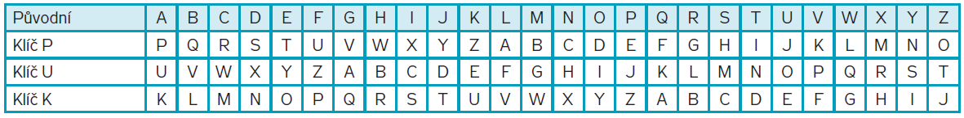
Sdělení, které chceme zašifrovat, si napíšeme na řádek a pod každé skutečné písmeno připíšeme jednotlivé řádky šifrovací abecedy na základě klíče PUK, který budeme neustále opakovat. Pomocí námi sestaveného šifrovacího podkladu nahradíme písmena z textu k zašifrování příslušnými písmeny klíčových abeced:
Zašifruj podle klíčového slova PUK následující text:
K tomu se ti bude hodit šifrovací tabulka na druhé straně.
Úkol:
Na čtverečkovaný papír napiš dekódovaný vzkaz s klíčovým slovem LEV.
S | S | Y | T | R | V | T | R | A | Z | V | H | L | X | D | V | C | C | F | V | V
Napiš si větu a tu zašifruj podle zvoleného klíče. Klíč může být například tvé jméno. Postupuj podle druhé a třetí tabulky.
